アンケートの回答方法

自分のクラス（○年○組、○―○など）をクリック

クラスの名前

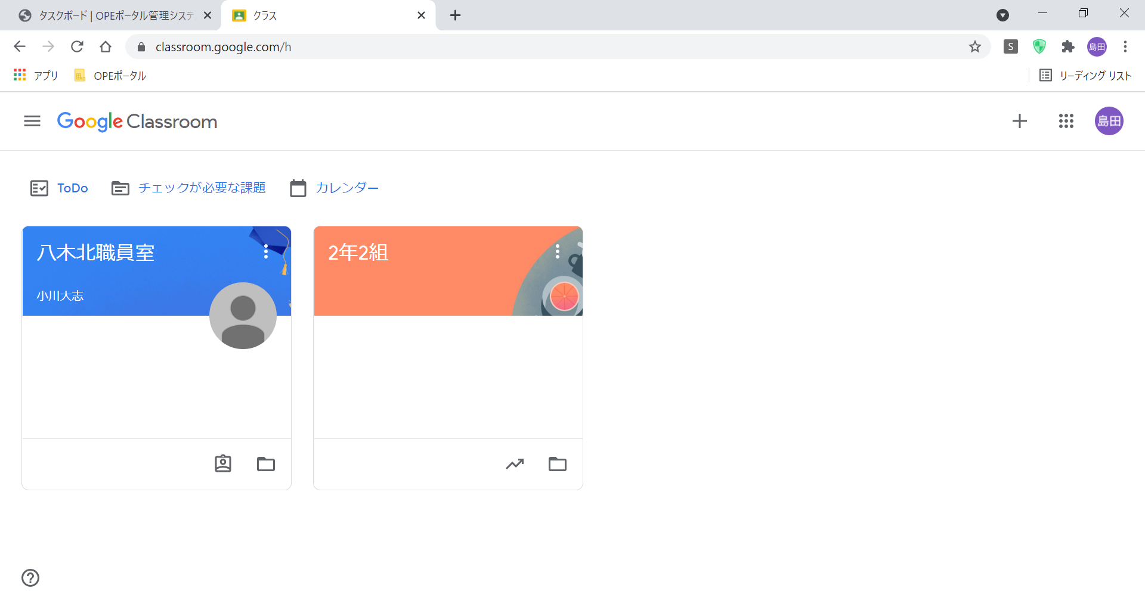

接続テストのアンケートをクリック

担任の名前

クラスの名前

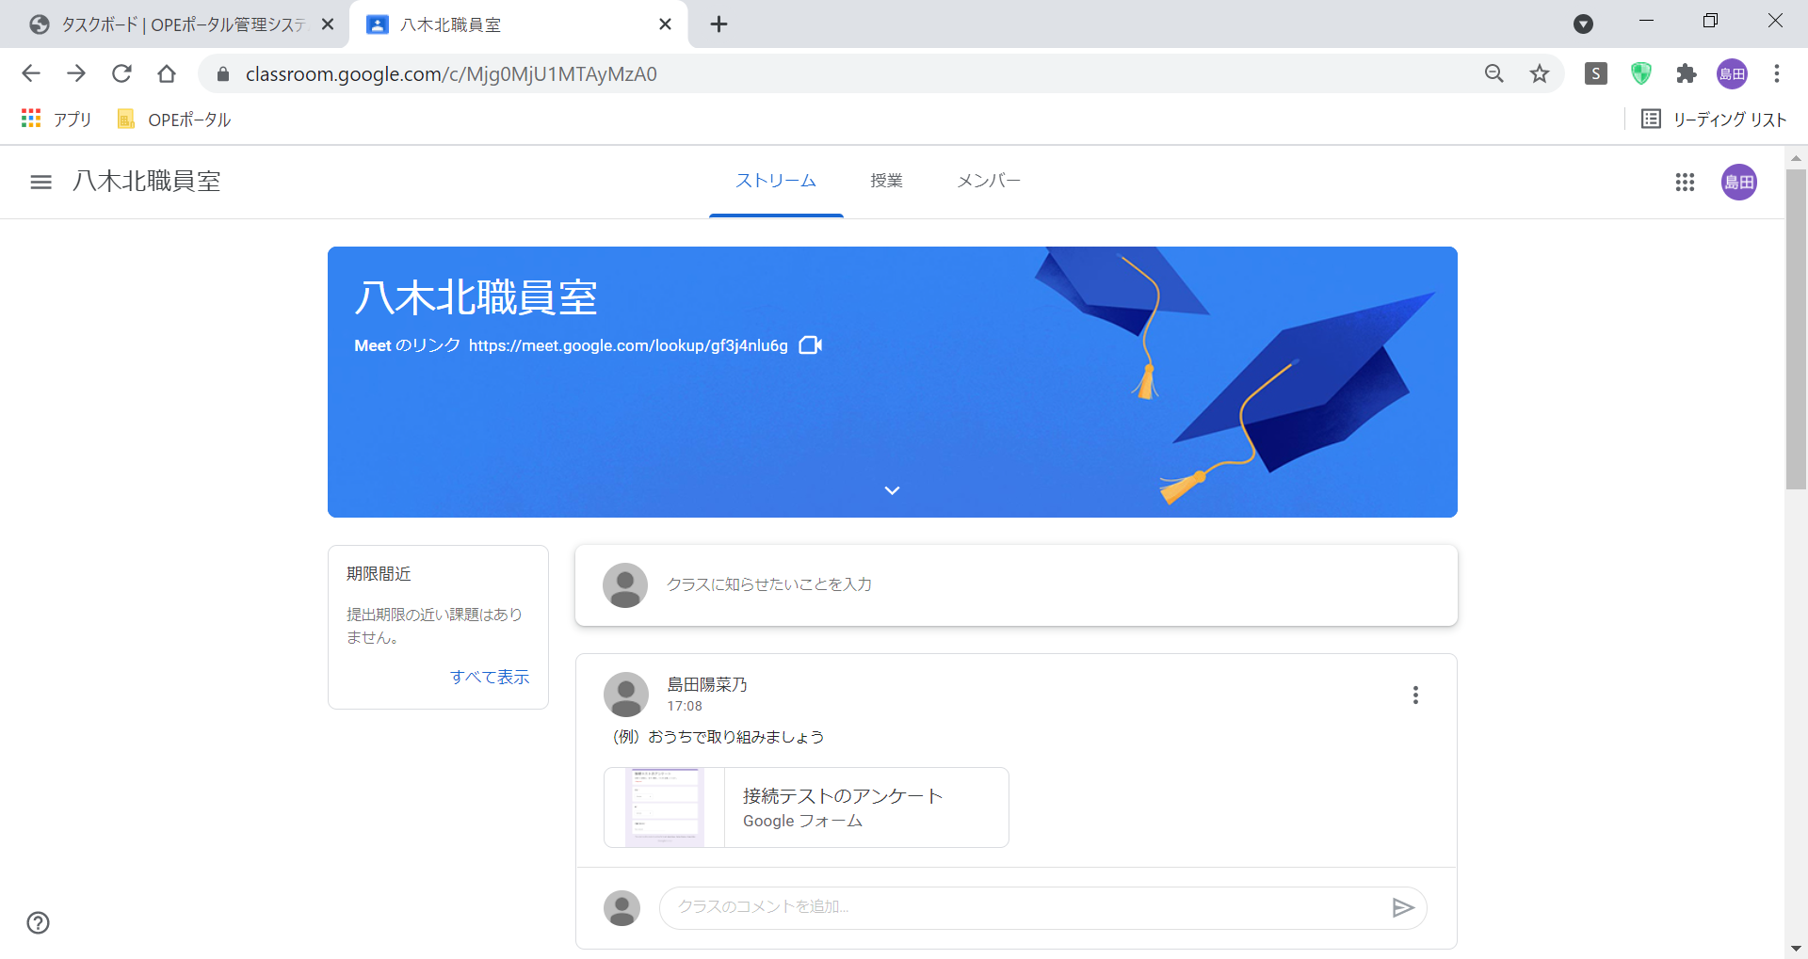

学年・組・氏名を、選択・入力し、送信ボタンを押して終了

